

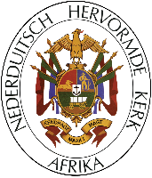

AKTE VAN TOELATING TOT DIE EVANGELIEBEDIENING

Prop …………………………………………………………….…..……..................…

Die Kommissie van die Algemene Kerkvergadering het, nadat u die proponentseksamen suksesvol afgelê het, besluit om u tot die evangeliebediening in die Nederduitsch Hervormde Kerk van Afrika toe te laat.

Die Kommissie hoop van harte dat u gou in die geleentheid gestel sal word om as predikant in 'n gemeente in die Kerk gereeld die evangelie te verkondig en die lidmate pastoraal te bearbei.

Geteken te .................................................. op .....................................................

......................................................................
SKRIBA

